Информация для участников конференции RCCT-2022
Как добраться до Казани?
- Самолетом
Если вы планируете прибыть в г. Казань самолетом, рекомендуем ознакомиться с расписанием рейсов (https://www.kazan.aero/seasonal-schedule/). Аэропорт «Казань» находится в 26 км от центра Казани. Общественный транспорт представлен электричками (аэроэкспресс) прямо из здания аэропорта до ж.д. вокзала 6 раз в сутки (https://rasp.yandex.ru/suburban/kazan-kazan--kazan-passazhirskaya), время в пути 30 минут. В дневное время периодически курсирует автобус до метро Проспект Победы, однако он очень неудобен для пассажиров с багажом, а время в пути составляет более часа. Также вы можете добраться на такси, воспользовавшись каршерингом или арендой автомобиля.
- Поездом
Железнодорожный вокзал Казань-1 расположен в центре города и десяти минутах ходьбы от Казанского Кремля и ближайшей станции метро Кремлевская; до места проведения конференции (Казанского университета) – 30 минут пешком. Добраться от этого вокзала до остановки Университет наземным общественным транспортом не составит труда (автобусы 10, 30 и 63).
Железнодорожный вокзал Казань-2 находится дальше от центра города и университета, но сопряжен со станцией метро Северный вокзал. На метро можно добраться до станции Кремлевская или площадь Тукая, откуда пешком дойти до университета.
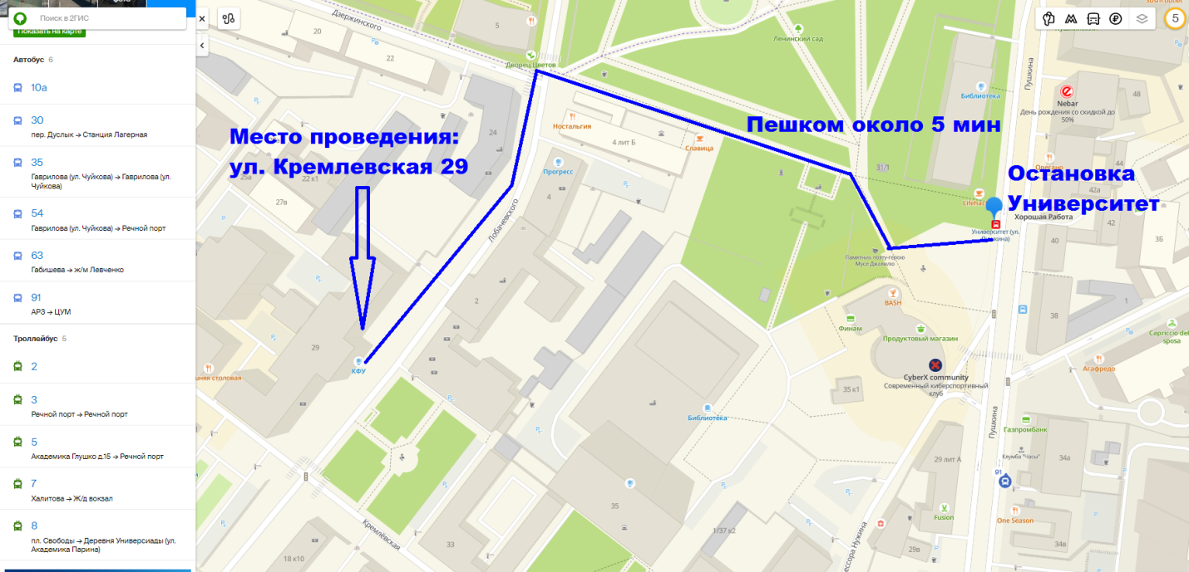
Где остановиться?
Мы рекомендуем Вам выбрать гостиницу в центре города в пешей доступности от места проведения конференции (кампус Казанского федерального университета, г. Казань, ул. Кремлёвская). Точное место (здание) проведения регистрации 21 и 22 августа, церемонии открытия и первого пленарного заседания будет указано в программе. При выборе гостиницы примите, пожалуйста, во внимание, что на пешеходной улице Баумана летом по вечерам играют уличные музыканты и ходят толпы народа. На Лево-Булачной и Право-Булачной улицах, улицах Московской и Пушкина – интенсивное движение транспорта.
Для поиска и бронирования отелей предлагается воспользоваться сервисами:
https://ostrovok.ru, https://travel.yandex.ru/hotels, https://www.onetwotrip.com/, https://hotel.tutu.ru/?ysclid=l0l07sw9um, https://101hotels.com/main/cities/kazan и .т.п.
или напрямую через сайты гостиниц (поиск через сайт https://2gis.ru/kazan)
Если Вы выберете гостиницу в другом районе города, то до места проведения конференции можно доехать на общественном транспорте: на метро (станции Площадь Тукая или Кремлевская, 20 минут пешком от метро), автобусами (остановка Университет): 10/10а, 30, 35, 54, 63 и 91, а также тролейбусами: 2, 3, 5, 7 и 8.
Недорогая гостиница КФУ в 3.8 км от университета, Оренбургский тракт 10, остановка “Казанская ярмарка”. Время на проезд 25 минут + 10-15 минут пешком. Двухместные номера со всеми удобствами: 1300 руб./ночь за номер при одноместном или двухместном размещении. Доп. информация:
https://2gis.ru/kazan/inside/2956122910648953/firm/2956015536474671/tab/reviews?m=49.145152%2C55.761267%2F16.65

Типографии в центре Казани, где можно напечатать постеры:
1. "Интайп" на ул.Профсоюзной 26 — ближайшее место в 200 м от места проведения конференции. Распечатывают А0, A1 в течение нескольких часов на обычной и плотной бумаге.
2. «Полиграфыч» // ул. Московская, 26/31
Распечатывают А0 (стоимость 1300 р. на обычной бумаге), A1 в течение суток.
3. Центр печати "Линк" // ул. Карла Маркса, 53
Распечатка А0,A1 само производство не в центре, но доставляют к себе в центральный офис в течение 1-2 дней.
Дополнительная информация и контакты: https://2gis.ru/kazan

